многоканальный электрический разряд между алюминиевым электродом И электролитом
С.Ю. Петряков, Аз.Ф. Гайсин, М.И. Шегай, Ф.М. Гайсин
Казанский национальный исследовательский технический университет им. А.Н. Туполева-КАИ, г. Казань, Россия, serioga_com@mail.ru
В настоящее время актуальной задачей является исследование многогокального разряда (МР) между алюминиевым электродом и электролитом. В данной работе с использованием видеокамеры SONY DSC-H9, произведены исследования многокального разряда между алюминиевым проводом (марка АТ) и электролитом при атмосферном давлении. В качестве электролита использовался 5% раствор NACl в технической воде. На рис.1 представлены фотографии многокального разряда между алюминиевым проводом и электролитом.
На рис.1-а многоканальный разряд горит внутри электролита (позиция 4), а на рис.1-б этот разряд распространяется по проволоке и горит между алюминиевым проводом и электролитом. Длительность горения разряда порядка 0,04с. На рис.1-в, показано, что многоканальный разряд начинает затухать, но на поверхности алюминиевого электрода остаются два плазменных образования (позиция 5). Как видно из рис. 1-г, плазменные образования (позиция 5), отделяются от алюминиевого электрода и перемещаются в сторону электролита.
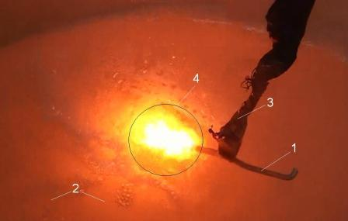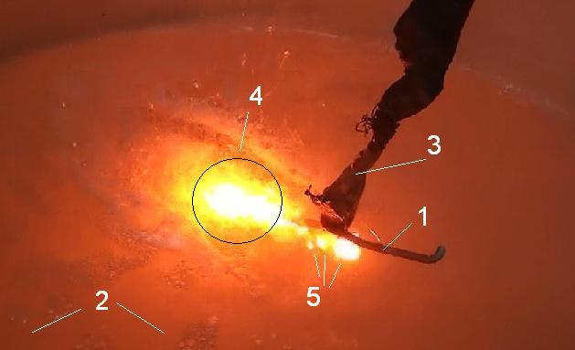
а б
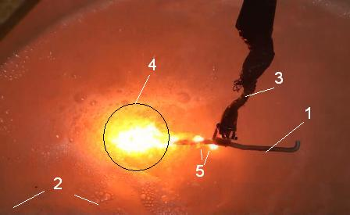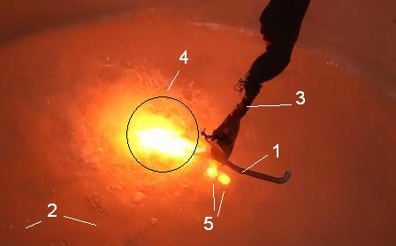
в г
Рис.1. Многокальный разряд: 1-алюминиевая проволока, 2-электролит, 3-крепление для алюминиевого электрода, 4-объёмный разряд, 5-МР.
Анализ многочисленных фотографий разряда показали, что в случае вхождения алюминиевого электрода в электролит образуется объёмный МР, а в случае нахождения электрода над поверхностью электролита появляются многочисленные микроразряды.
Литература
- Гайсин Ф.М., Сон Э.Е. Возникновение и развитие объемного разряда между твердыми и жидкими электродами // Химия плазмы. Под ред. Смирнова. М.: 1990. Т. 16. С. 120-156.
- Гайсин Ф.М., Сон Э.Е. Электрофизические процессы в разрядах с твердыми и жидкими электродами. Свердловск. Изд-во Уральского университета. 1989. 432 с.

